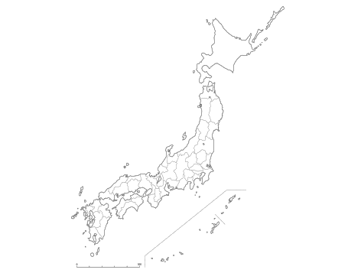

年　 月 日

**関越自動車道 E17**

**PA 　下り**

（）



年　 月 日

**関越自動車道 E17**

**PA 　上り**

（）



年　 月 日

**関越自動車道 E17**

**SA 　下り**

（）



年　 月 日

**関越自動車道 E17**

**SA 　上り**

（）



年　 月 日

**関越自動車道 E17**

**PA 　下り**

（）



年　 月 日

**関越自動車道 E17**

**PA 　上り**

（）



年　 月 日

**関越自動車道 E17**

**PA 　下り**

（）



年　 月 日

**関越自動車道 E17**

**PA 　上り**

（）



年　 月 日

**関越自動車道 E17**

**SA 　下り**

（）



年　 月 日

**関越自動車道 E17**

**PA 　上り**

（）



年　 月 日

**関越自動車道 E17**

**PA 　下り**

（）



年　 月 日

**関越自動車道 E17**

**PA 　上り**

（）



年　 月 日

**関越自動車道 E17**

**SA 　下り**

（）



年　 月 日

**関越自動車道 E17**

**SA 　上り**

（）



年　 月 日

**関越自動車道 E17**

**PA 　下り**

（みなかみ）



年　 月 日

**関越自動車道 E17**

**PA 　上り**

（みなかみ）



年　 月 日

**関越自動車道 E17**

**SA 　下り**

（）



年　 月 日

**関越自動車道 E17**

**SA 　上り**

（）



年　 月 日

**関越自動車道 E17**

**PA 　下り**

（）



年　 月 日

**関越自動車道 E17**

**SA 　下り**

（）



年　 月 日

**関越自動車道 E17**

**SA 　上り**

（）



年　 月 日

**関越自動車道 E17**

**PA 　下り**

（）



年　 月 日

**関越自動車道 E17**

**PA 　上り**

（）